GD1981 | 399 000 € H.A.I.  Honoraires d'Agence Inclus à la charge de l'acquéreur : 5,28%  Soit 379 000 € Honoraires d'Agence exclus

Détails |  | SECTEUR SARLAT - Belle et spacieuse propriété de caractère sur 2395 m² avec vue et piscine  Région GOURDON
Situation du bien:  - Village  Rez de chaussée:  - Cuisine  - Garage rangement de 40 m²  - Hall d'entrée 19 m² comprenant wc avec lave-mains et rangement  - Pièce à vivre avec cheminée monumentale de 56,13 m²  - Séjour de 63,26 m² avec espace cuisine - poêle - partie grange restaurée  - WC  1er étage:  - 3 Chambres 16,17 m² - partie grange restaurée et 2 chambres de 21,9 m² et 20,32 m² (vieil évier et niche en pierre)  - dégagement 4,42 m²  - Mezzanine avec salon de 28,46 m²  - Palier 25,82 m² avec partie salon  - Salle d'eau wc de 5,16 m² - partie grange restaurée  - Salle de bains wc de 7,34 m²  2ème étage:  - Bureau dans l'ancien pigeonnier de 4,39 m²  - 2 Chambres 13,66 m² et 11,14 m²  - Palier et dégagement de 19,59 m²  - Salle d'eau wc de 4,32 m²  DPE:  - DPE en cours  Chauffage:  - bois 2 poêles  - Climatisation réversible  - Electrique  Equipements divers:  - Double vitrage partiel  - Fosse septique  Services:  - Calme  - Commerces 8 mns  - Vue  Terrain:  - Arboré  - Cloturé  - Piscine 10 x 5 avec plages - liner 3 ans  - Terrasse dont partie couverte de 15,8 m²  Toiture:  - Tuiles dont partie à revoir  Vue:  - Dégagée |  | Entre Lot et Dordogne, au calme avec belle vue dégagée sur la campagne environnante, sur 2395 m² clos avec agréable espace piscine, cette majestueuse et spacieuse Propriété de caractère avec pigeonnier propose deux parties habitables restaurées - l'une a gardé tout son caractère authentique et une rénovation plus contemporaine a été apportée dans la grange attenante - 320 m² habitables au total dont 2 grandes pièces à vivre et 5 chambres.  La Demeure. RDC. Hall d'entrée de 19 m² comprenant wc avec lave-mains et rangement, pièce à vivre avec cheminée monumentale de 56,13 m², séjour de de 63,26 m² avec espace cuisine - poêle - partie grange restaurée. Etage 1. Partie grange restaurée : Mezzanine avec salon de 28,46 m², dégagement de 4,42 m², chambre de 16,17 m², salle d'eau wc de 5,16 m² - Partie ancienne : Palier de 25,82 m² avec partie salon, 2 chambres de 21,9 m² et 20,32 m² (vieil évier et niche en pierre), salle de bains wc de 7,34 m². Etage 2. Palier et dégagement de 19,59 m², 2 chambres de 13,66 m² et 11,14 m², pièce dans l'ancien pigeonnier de 4,39 m², salle d'eau wc de wc de 4,32 m².  Chauffage électrique, bois (2 poêles), climatisation partie grange. Double vitrage partiel (partie grange). Fosse septique.  Piscine de 10 x 5 au chlore - liner 3 ans. Plages. Grande Terrasse en partie couverte (15,8 m²) attenante à la maison.  Garage/rangement attenant à la grange de 40 m². Ruines (ancien four à pains).  Les informations sur les risques auxquels ce bien est exposé sont disponibles sur le site Géorisques: www.georisques.gouv.fr  Surface habitable : 320 m² Surface terrain : 2 395 m² Nombre de chambres : 5 Surface du séjour : 63 m²  Etat : A rafraîchir Année de construction : Style : Pierre Taxe Fonc. : 1 487 € Chauffage : Bois et Fuel

PLEIN SUD  l'agence immo  2 place Doussot - 46200 SOUILLAC  www.pleinsudimmo.fr  contact@pleinsudimmo.fr - 06 24 22 26 21  Rcs Cahors 807 882 477 Carte pro n° PCI 4601 2018 000 023 899 délivrée par la CCI du Lot |  | 
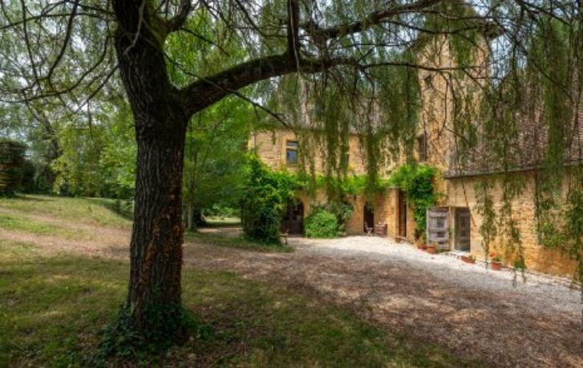 | 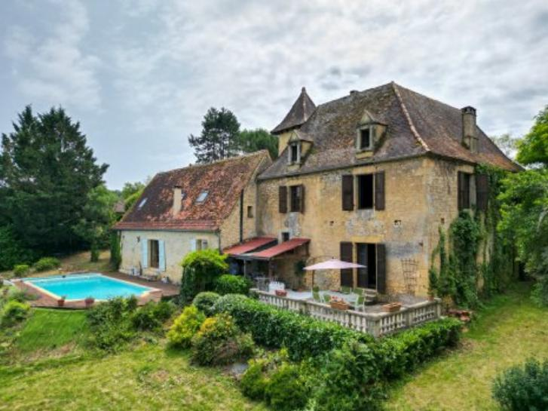
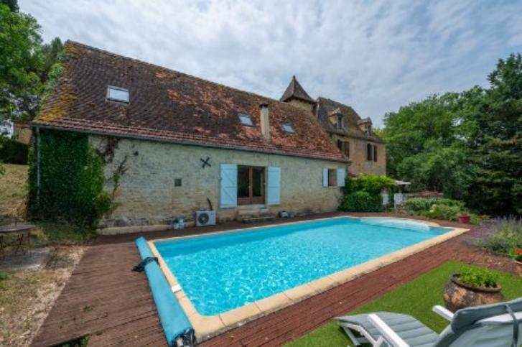 | 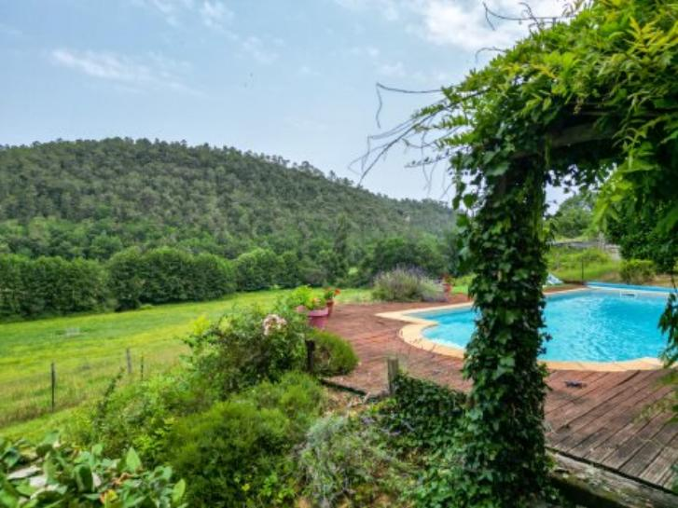
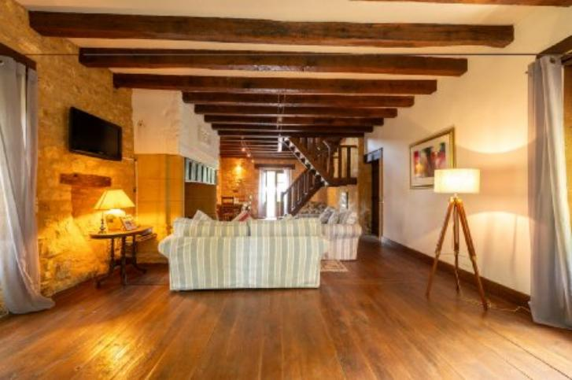 | 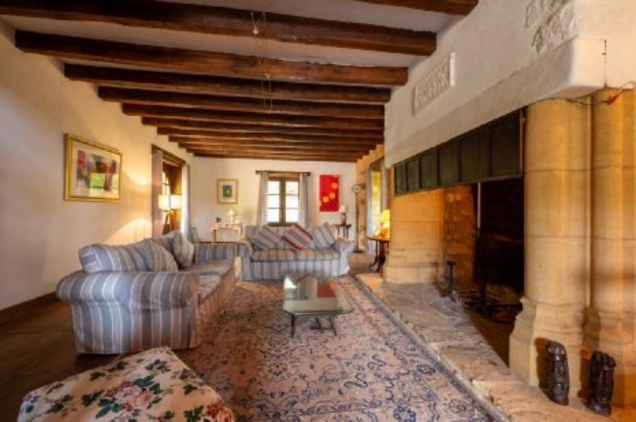
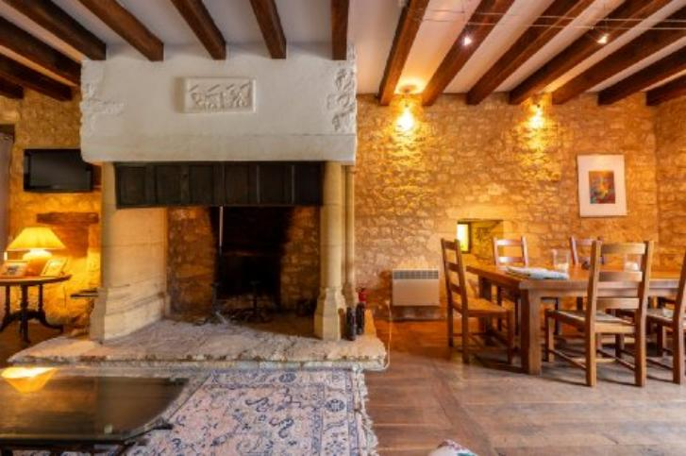 | 